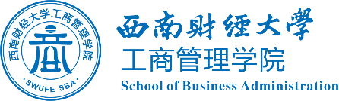

2022届推免生申请材料

专 业：

学 号：

姓 名：

电 话：

报考导师：（硕博贯通和直博生填写）

报考项目：普通推免 硕博贯通
直升推免生 直博生

二0二一年七月

材料目录
- 西南财经大学应届本科毕业生免试攻读硕士学位报名表
- 教师联名推荐信
- 大学英语四六级或雅思、托福、GMAT成绩证明
- 项目加分对应的证明材料（所有加分项按荣誉称号——>科技、学术、文体竞赛——>发表学术论文——>大学生创新训练计划顺序排列,获奖情况详细列出年度和奖项全称）
1、三好生
2、优秀学生干部
3、优共青团员
4、
……
（复印件按顺序排列后用订书机装订，原件按顺序排列单独个文件袋装，学院审核后退还）

